Анкета животного без владельца от 04.08.2024 г.

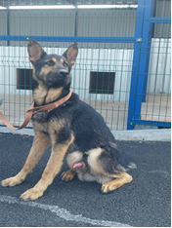 | Дата отлова, место (район, улица) | 04.08.2024 г.  Изобильненский район, с. Птичье, ул.З.Космодемьянской
 | Вид, пол животного | Собака, кобель
 | Окрас животного | Черно-рыжий
 | Инд. номер/маркировка животного | 8363
 | Дата операции

